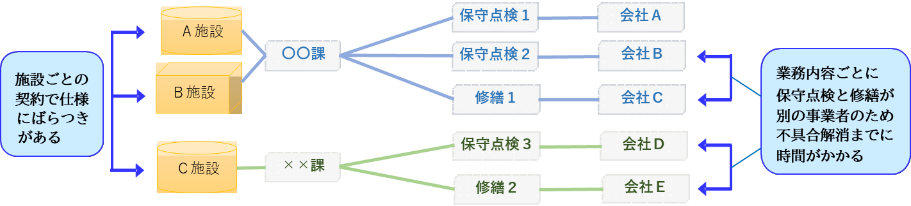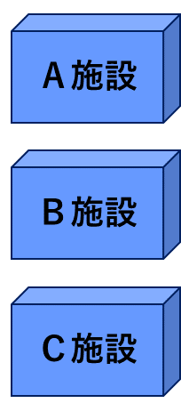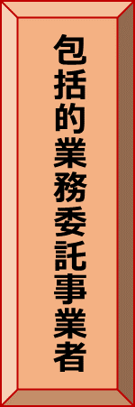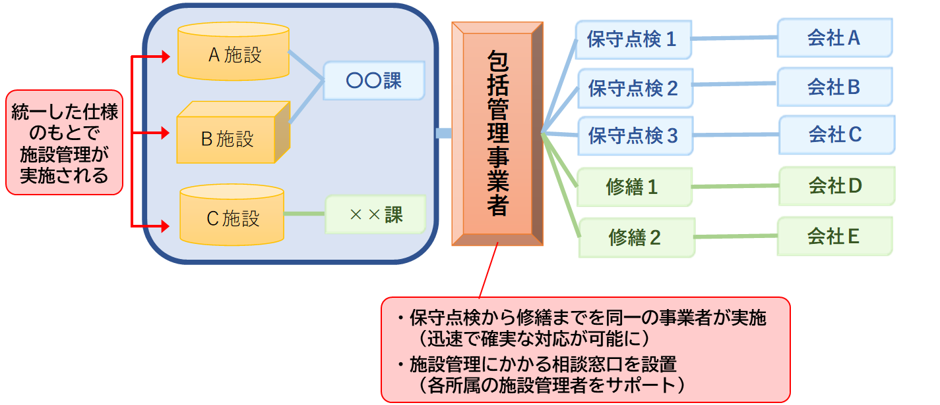

**施設ごとや業務内容ごとに保守点検と修繕を個別に契約している**

**【現状】**

**複数の施設を対象に、保守点検のほか、不具合等の日常的な相談対応から修繕までの施設管理を一連の業務として委託する**

**【令和７年度～】**

参考資料